实验名称 | 生产者消费者问题
学号 | 1120191086 | 姓名 | 陈照欣
一、实验目的
深入理解P、V操作原理，将此原理分别在Windows和Linux操作系统上分别实现，利用进程间同步机制，模拟实现生产者消费者问题。

二、实验内容

- 创建4个缓冲区，初始为“-”
- 创建3个生产者，每个生产者
-随机等待一段3秒以内(含3秒)的时间，向缓冲区随机添加一个姓名首字母(大写)，如王全玉的首字母为W、Q、Y，即每次从这三个字母中取一个；
-若缓冲区已满，等待消费者取走字母后再添加；
-重复4次；
3. 创建4个消费者，每个消费者
-随机等待一段时间，从缓冲区读取字母
-若缓冲区为空，等待生产者添加字母后再读取
-重复3次
4. 需打印每次操作内容
-生产者打印：生产者本次写入缓冲区字母
-消费者打印：消费者本次取走的字母
-需打印缓冲区内容
-按先生产的商品先消费原则）
三、实验环境及配置方法
Windows环境：
操作系统：Windows10
编译器：Dev C++ 6.0
Linux环境：
虚拟机：VMware
操作系统：Ubuntu20.04
四、实验方法和实验步骤（程序设计与实现）
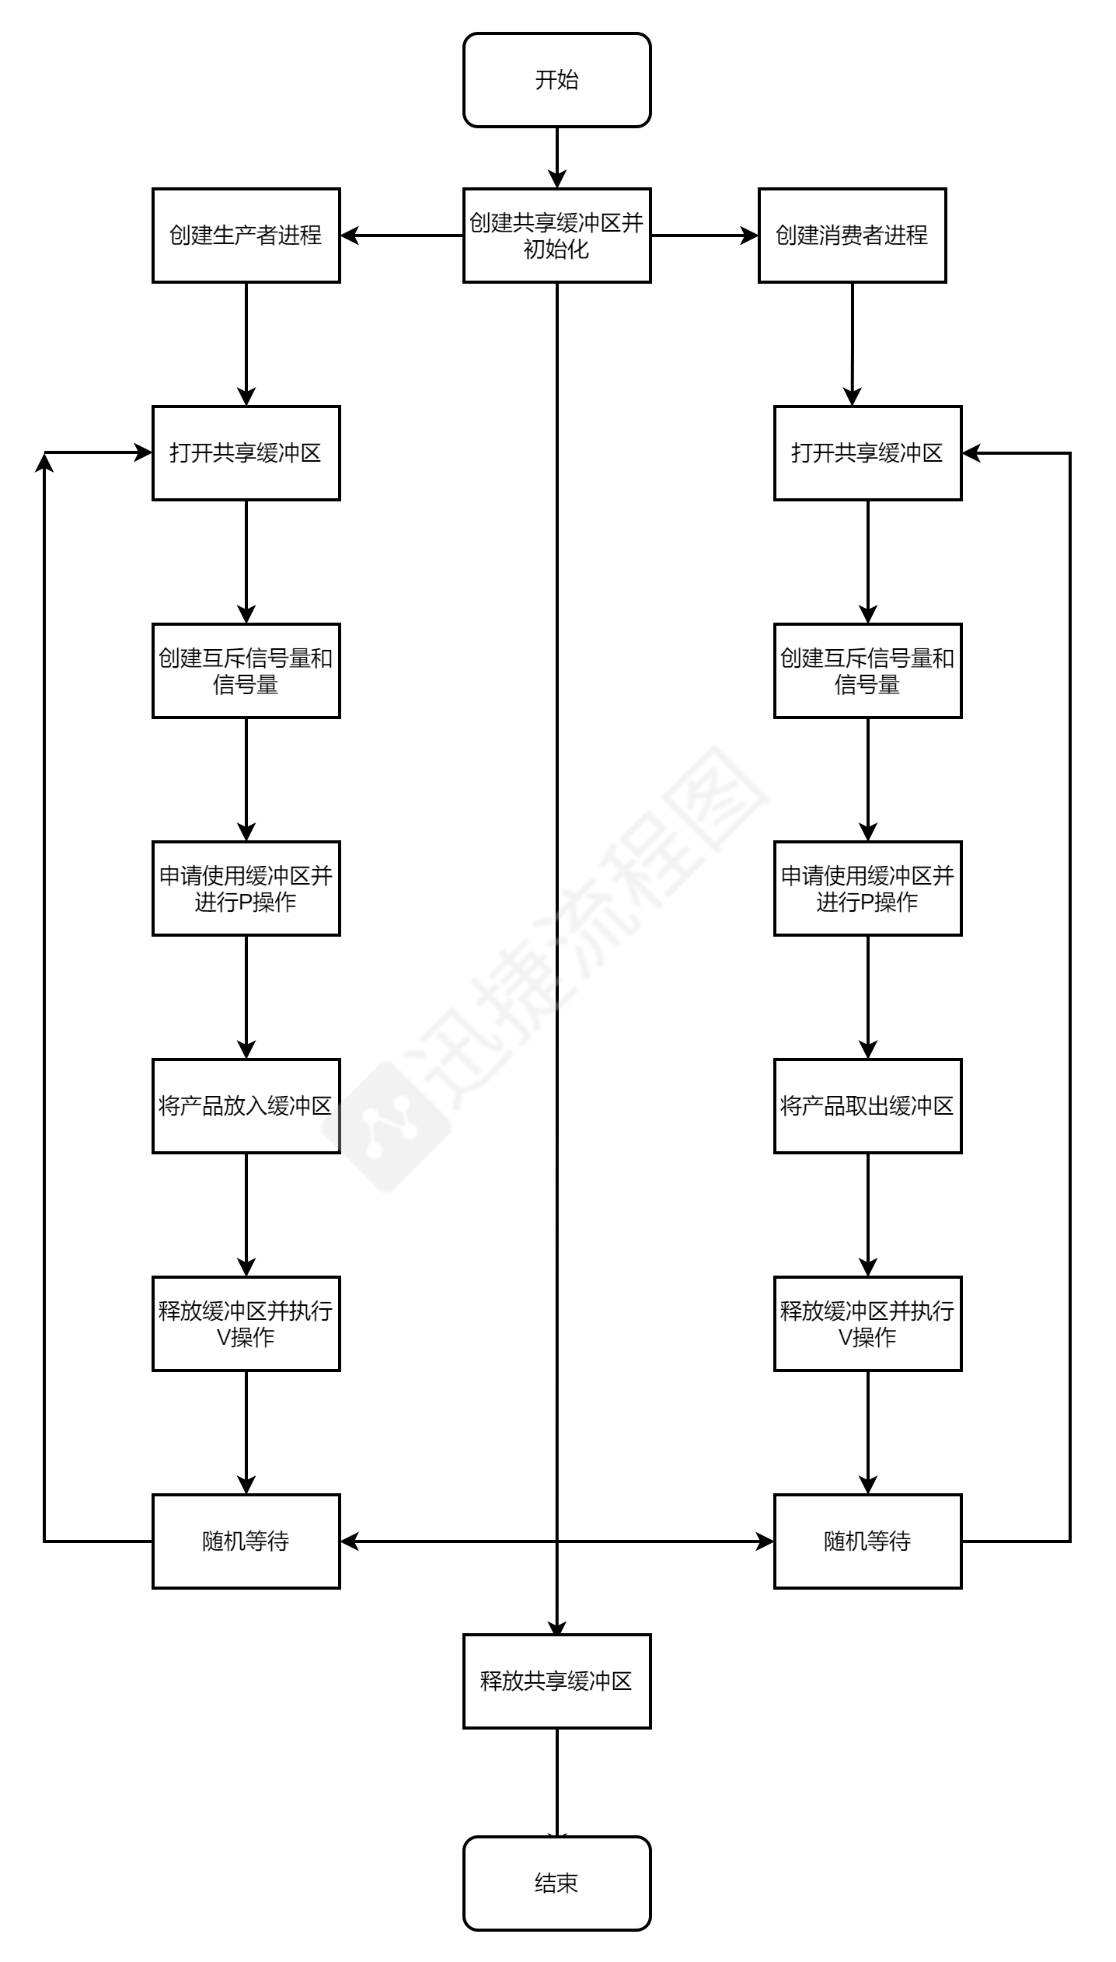
在Windows下实现:
- 参数设置
static LPCTSTR mutex_read_name="read";//生产者互斥访问缓冲区
static LPCTSTR mutex_write_name="write";//消费者互斥访问缓冲区
static LPCTSTR mutex_print_name="print";//生产者消费者互斥打印避免混合输出 如果缓冲区只有一个mutex则可以不用此变量
static LPCTSTR event_continue_name="continue";//为了避免创建子进程顺序造成的影响 子进程等待同一信号一起开始
static LPCTSTR sem_full="full";
static LPCTSTR sem_empty="empty";
static LPCTSTR filemapping_name="filemapping";
char a[3]={'C','Z','X'};
- CreateChild()创建子进程函数
- SignalStart()提示下一个进程开始
- Init_Wait()初始化缓冲区，设置缓冲区大小。
- Produce()生产者释放资源
- Consume()消费者取走资源
- 通过系统调用OpenFileMapping，获取共享内存区文件映射对象句柄。
通过系统调用OpenMutex设置互斥信号量hMutex_write、hMutex_print
通过系统调用OpenSemaphore设置信号量hSem_full、hSem_empty
在Linux下实现：
- 设置缓冲区结构，包括缓冲区输入指针、输出指针、判断是否为空
- get_random()设置随机睡眠时间
get_letter()选择随机字母
- 自定义P，V操作
- Creat_Share_MM()创建共享文件区
- Creat_Semaphore()创建信号量
- Main()函数：
创建三个子进程作为生产者，四个子进程作为消费者。
在生产者进程中，将共享内存对象映像到调用进程的地址空间。对每一个进程进行P操作，修改输入指针后，进行V操作。最后断开共享内存连接，退出。
在创建消费者过程中，先将共享内存对象映像到调用进程的地址空间。再对每一个进程进行P操作，修改输出指针后，进程V操作。最后断开共享内存连接，退出。

五、实验结果和分析
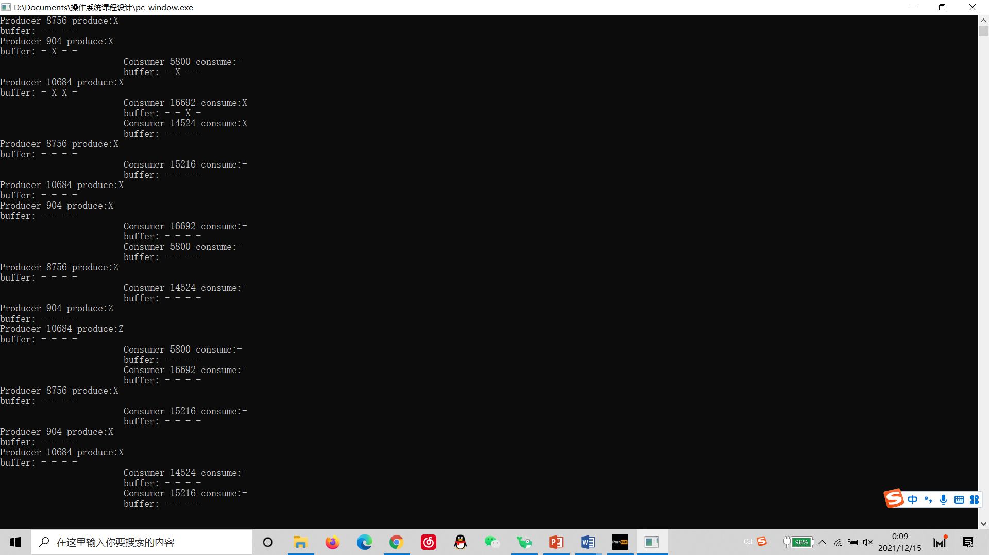
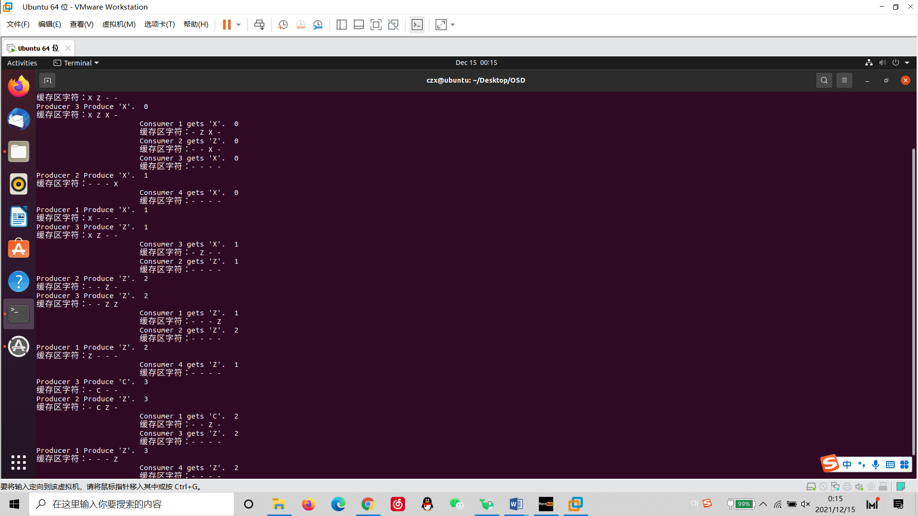
在Windows部分时，我使用了MapViewOfFile函数获取了内存中的映射地址，将其作为缓冲区首地址。在Linux中，我通过构建了一个结构体作为缓冲区，以双指针控制缓冲区大小。
六、讨论、心得
1. 进一步了解了进程的创建与管理
2. 了解了并发协作进程的同步与互斥操作的编程与调试。
3. 进一步了解生产者消费者中P、V操作的控制过程，和信号量FULL、EMPTY、MUTEX的创建以及值的改变。

